1ο Λύκειο Παλλήνης-Erasmus+ KA226 «DI.S.T.AN.C.E»

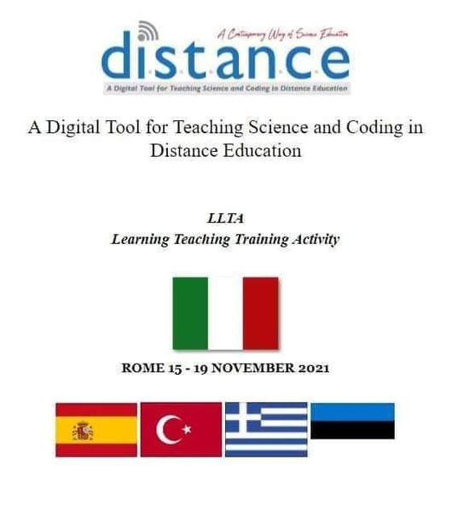
Στα πλαίσια του προγράμματος Erasmus+KA226 «DI.S.T.AN.C.E: A Digital tool for Teaching Science and Coding in Distance Education» το 1ο Λύκειο Παλλήνης, συμμετέχει για τα έτη 2021-2023. Συμμετέχουν επίσης σχολεία από την Ισπανία, την Ιταλία, την Εσθονία και την Τουρκία. Το πρόγραμμα αυτό έχει σαν στόχο αφενός την γνώση νέων ψηφιακών εργαλείων για την διδασκαλία των μαθημάτων θετικών επιστημών καθώς και προγραμματισμού για την εισαγωγή στη ρομποτική-STEM και αφετέρου την ανταλλαγή πολιτιστικών και πολιτισμικών στοιχείων ανάμεσα στους λαούς.
Η πρώτη συνάντηση έλαβε χώρα στην Σεβίλλη της Ισπανίας από 12 -15 Ιουλίου 2021 όπου ετέθησαν και το χρονοδιάγραμμα των συναντήσεων, που θα ακολουθούσαν και οι Θεματικές του.
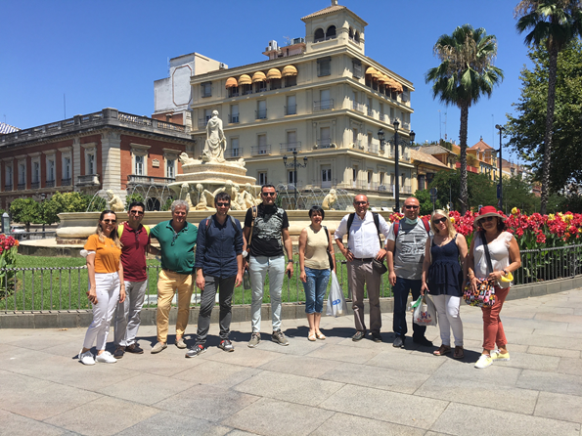
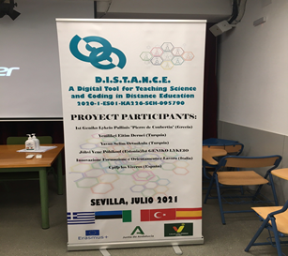

Στις 15 -19 Νοεμβρίου 2021 πραγματοποιήθηκε η 2η συνάντηση του προγράμματος στη Ρώμη της Ιταλίας, κατά την οποία καθηγητές από αυτές τις χώρες εργάστηκαν από κοινού στoν οργανισμό Innovazione Formazione Orientamento Lavoro “Infol”* σε ομάδες, δημιουργώντας τις προϋποθέσεις για καλύτερη γνώση των νέων ψηφιακών εργαλείων που θα χρησιμεύσουν ως Εκπαιδευτικό λογισμικό κατά τη διδασκαλία.
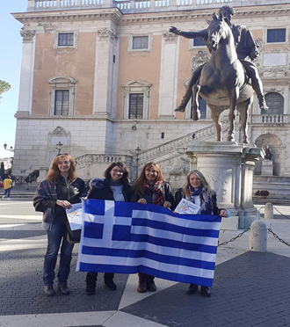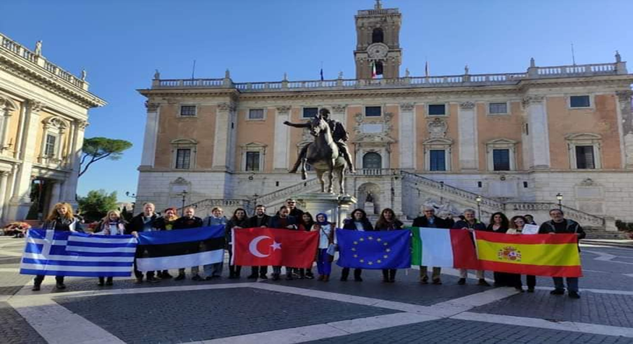

Γενικότερα, η εμπειρία αυτή ήταν μοναδική, αφού όλοι ανέπτυξαν την ικανότητα τους να συνομιλούν με ανθρώπους από άλλες χώρες και να συνεργάζονται με αυτούς ως μέλη μιας ομάδας. Ακόμη, μπόρεσαν να γνωρίσουν έναν διαφορετικό πολιτισμό και έναν διαφορετικό τρόπο ζωής επισκεπτόμενοι τα αξιοθέατα και τα μουσεία της «αιώνιας πόλης», της Ρώμης.
Το πρόγραμμα συνεχίζεται με νέο κύκλο εργασιών και όλοι ανυπομονούν για την επόμενη συνάντηση στην Ελλάδα, που θα πραγματοποιηθεί την τελευταία εβδομάδα του Ιουνίου 2022.
Η Διευθύντρια
Σακαρέλλου Ευθυμία

*Infol is an Erasmus Course Provider registered by the European Commission.

